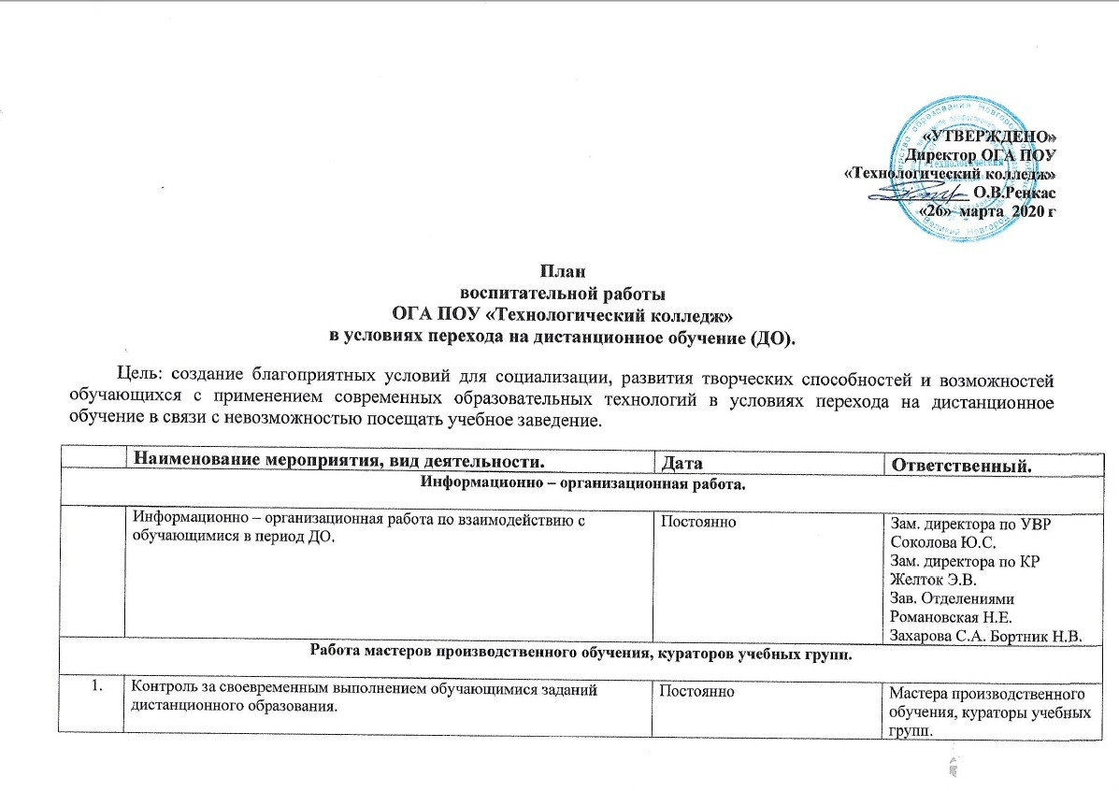
 | Оперативное взаимодействие с родителями (законными представителями) с целью контроля благополучия ситуации. | Постоянно | Мастера производственного обучения, кураторы учебных групп.
 | Взаимодействие с преподавателями с целью профилактики неуспеваемости обучающихся и своевременным выполнением заданий. | Постоянно | Мастера производственного обучения, кураторы учебных групп.
 | Индивидуальная работа с родителями обучающихся «Группы риска». | Постоянно | Мастера производственного обучения, кураторы учебных групп.
 | Контроль за проживающими в общежитии обучающимися. | Постоянно | Мастера производственного обучения, кураторы учебных групп.
Патриотическое воспитание.

 | Фильмы о войне онлайн:  https://www.film.ru/articles/ot-moskvy-do-berlina?page=show  https://www.ivi.ru/movies/voennye/ru  https://megogo.ru/ru/films/genres_military | Постоянно | Мастера производственного обучения, кураторы учебных групп.  Преподаватели истории.
 | Знание фильмов о Великой отечественной войне можно проверить с помощью онлайн тестов.  Онлайн тест по фильмам о войне  Онлайн тест по фильмам о войне (2) | Постоянно | Мастера производственного обучения, кураторы учебных групп.  Преподаватели истории.
 | Виртуальный 3D тур в центральный музей ВОВ в Москве.  Виртуальный тур по Музею танка Т34  Музей обороны Москвы  Центральный музей Вооруженных сил  Центральный музей Военно-воздушных сил «ЦМ ВВС» филиал ФГБУ «ЦМВС РФ» Минобороны России  Виртуальный тур "Центральный музей Военно-воздушных сил"  Музей боевой славы в Снегирях  Музейно-мемориальный комплекс истории Военно-морского флота России находится на территории парка "Северное Тушино".  Музей космонавтики  Московские театры онлайн спектакли | Постоянно | Мастера производственного обучения, кураторы учебных групп.  Преподаватели истории.
Духовно – нравственное воспитание.

 | Ролик по профилактике межнационального, религиозного экстремизма.  https://yandex.ru/video/preview/?filmId=14331583510214609302&text=%D0%B2%D0%B8%D0%B4%D0%B5%D0%BE%D1%80%D0%BE%D0%BB%D0%B8%D0%BA+%D0%B2%D0%B8%D0%B4%D0%B5%D0%BE%D1%80%D0%BE%D0%BB%D0%B8%D0%BA+%D1%81%D1%82%D0%BE%D0%BF-%D0%BA%D1%83%D1%80%D0%B5%D0%BD%D0%B8%D0%B5+%D0%B4%D0%BB%D1%8F+%D0%BF%D0%BE%D0%B4%D1%80%D0%BE%D1%81%D1%82%D0%BA%D0%BE%D0%B2&path=wizard&parent-reqid=1585297948043091-606632851943826475900180-man2-5842&redircnt=1585297960.1 | Постоянно | Мастера производственного обучения, кураторы учебных групп.  Преподаватели истории.
 | Про дружбу и предательство  https://yandex.ru/video/preview/?filmId=12816970171596499111&text=%D1%81%D0%BE%D1%86%D0%B8%D0%B0%D0%BB%D1%8C%D0%BD%D1%8B%D0%B5+%D1%80%D0%BE%D0%BB%D0%B8%D0%BA%D0%B8+%D0%B4%D0%BB%D1%8F+%D0%BF%D0%BE%D0%B4%D1%80%D0%BE%D1%81%D1%82%D0%BA%D0%BE%D0%B2&path=wizard&parent-reqid=1585299338394545-866015246186405521500166-prestable-app-host-sas-web-yp-104&redircnt=1585299355.1 | Постоянно | Мастера производственного обучения, кураторы учебных групп.  Преподаватели истории.
 | Толерантность. Мы разные, но мы вместе.  https://yandex.ru/video/preview/?filmId=16533011522076519820&text=%D1%82%D0%BE%D0%BB%D0%B5%D1%80%D0%B0%D0%BD%D1%82%D0%BD%D0%BE%D1%81%D1%82%D1%8C%20%D0%B2%D0%B8%D0%B4%D0%B5%D0%BE%20%D0%B4%D0%BB%D1%8F%20%D0%BF%D0%BE%D0%B4%D1%80%D0%BE%D1%81%D1%82%D0%BA%D0%BE%D0%B2&path=wizard&parent-reqid=1585297488667281-608869552278855389900189-vla1-1826&redircnt=1585297510.1 | Постоянно | Мастера производственного обучения, кураторы учебных групп.  Преподаватели истории.
Нравственно-эстетическое воспитание.

 | Виртуальные прогулки по Русскому музею | Постоянно | Мастера производственного обучения, кураторы учебных групп.
 | Виртуальные экскурсии по Красноярскому художественному музею им. В.И. Сурикова | Постоянно | Мастера производственного обучения, кураторы учебных групп.
 | Спектакли для просмотра www.bolshoi.ru/about/relays/ | Постоянно | Мастера производственного обучения, кураторы учебных групп.
 | Третьяковская галерея  https://the-state-tretyakov-gal… | Постоянно | Мастера производственного обучения, кураторы учебных групп.
 | Музей истории искусств (Kunsthistorisches Museum), Вена  https://bit.ly/3d08Zfm | Постоянно | Мастера производственного обучения, кураторы учебных групп.
 | • Британский музей, онлайн-коллекция одна из самых масштабных, более 3,5 млн экспонатов  https://www.britishmuseum.org | Постоянно | Мастера производственного обучения, кураторы учебных групп.
 | • Британский музей, виртуальные экскурсии по музею и экспозициям на официальном YouTube канале  https://www.youtube.com/user/britishmuseum | Постоянно | Мастера производственного обучения, кураторы учебных групп.
 | • Каталог спектаклей  https://www.culture.ru/theaters/performances | Постоянно | Мастера производственного обучения, кураторы учебных групп.
 | • Трансляции Большого театра  https://www.youtube.com/user/bolshoi | Постоянно | Мастера производственного обучения, кураторы учебных групп.
 | • Трансляции театра «Сатирикон»  https://www.satirikon.ru/online/ | Постоянно | Мастера производственного обучения, кураторы учебных групп.
 | • 15 детских спектаклей на любой вкус  https://www.osd.ru/txtinf.asp?tx=4799 | Постоянно | Мастера производственного обучения, кураторы учебных групп.
 | • 120 экранизаций русской классики  https://www.kino-teatr.ru/blog/y2015/10-11//714/ | Постоянно | Мастера производственного обучения, кураторы учебных групп.
 | • Архив лекций Санкт-Петербургского государственного университета  https://online.spbu.ru/audiolekcii/ | Постоянно | Мастера производственного обучения, кураторы учебных групп.
Профилактика правонарушений.

 | Связь с КДНиЗП, ОДН ОУУПиПДН ОМВД, отделами опеки и попечительства | По мере необходимости | Заместитель директора по УВР Соколова.  Социальный педагог  Семёнова Е.В.
 | Негативное влияние алкоголя.  https://yandex.ru/video/preview/?filmId=8788252773652794441&text=%D0%B2%D0%B8%D0%B4%D0%B5%D0%BE%D1%80%D0%BE%D0%BB%D0%B8%D0%BA%20%D0%BD%D0%B5%D0%B3%D0%B0%D1%82%D0%B8%D0%B2%D0%BD%D0%BE%D0%B5%20%D0%B2%D0%BB%D0%B8%D1%8F%D0%BD%D0%B8%D0%B5%20%D0%B0%D0%BB%D0%BA%D0%BE%D0%B3%D0%BE%D0%BB%D1%8F&path=wizard&parent-reqid=1585229821518587-1568376506099056314000149-vla1-2120&redircnt=1585230136.1 | Постоянно | Социальный педагог  Семёнова Е.В.  Мастера производственного обучения, кураторы учебных групп.
 | Выбери жизнь. Социальный ролик против наркотиков.  https://yandex.ru/video/preview/?filmId=10420160822650409522&text=%D0%B2%D0%B8%D0%B4%D0%B5%D0%BE%D1%80%D0%BE%D0%BB%D0%B8%D0%BA%20%D1%8F%20%D0%BF%D1%80%D0%BE%D1%82%D0%B8%D0%B2%20%D0%BD%D0%B0%D1%80%D0%BA%D0%BE%D1%82%D0%B8%D0%BA%D0%BE%D0%B2&path=wizard&parent-reqid=1585230392286108-1437896119728391416800201-vla1-1219&redircnt=1585230401.1 | Постоянно | Социальный педагог  Семёнова Е.В.  Мастера производственного обучения, кураторы учебных групп.
 | Социальный ролик о вреде курения.  https://yandex.ru/video/preview/?filmId=15628994952575281989&text=%D0%B2%D0%B8%D0%B4%D0%B5%D0%BE%D1%80%D0%BE%D0%BB%D0%B8%D0%BA+%D0%B2%D0%B8%D0%B4%D0%B5%D0%BE%D1%80%D0%BE%D0%BB%D0%B8%D0%BA+%D1%81%D1%82%D0%BE%D0%BF-%D0%BA%D1%83%D1%80%D0%B5%D0%BD%D0%B8%D0%B5+%D0%B4%D0%BB%D1%8F+%D0%BF%D0%BE%D0%B4%D1%80%D0%BE%D1%81%D1%82%D0%BA%D0%BE%D0%B2&path=wizard&parent-reqid=1585297948043091-606632851943826475900180-man2-5842&redircnt=1585297960.1 | Постоянно | Социальный педагог  Семёнова Е.В.  Мастера производственного обучения, кураторы учебных групп.
 | Профилактика правонарушения среди молодёжи.  https://yandex.ru/video/preview/?filmId=11758953366096969456&text=%D0%B2%D0%B8%D0%B4%D0%B5%D0%BE%D1%80%D0%BE%D0%BB%D0%B8%D0%BA+%D0%B2%D0%B8%D0%B4%D0%B5%D0%BE%D1%80%D0%BE%D0%BB%D0%B8%D0%BA+%D1%81%D1%82%D0%BE%D0%BF-%D0%BA%D1%83%D1%80%D0%B5%D0%BD%D0%B8%D0%B5+%D0%B4%D0%BB%D1%8F+%D0%BF%D0%BE%D0%B4%D1%80%D0%BE%D1%81%D1%82%D0%BA%D0%BE%D0%B2&path=wizard&parent-reqid=1585297948043091-606632851943826475900180-man2-5842&redircnt=1585297960.1 | Постоянно | Социальный педагог  Семёнова Е.В.  Мастера производственного обучения, кураторы учебных групп.
Психолого-педагогическое сопровождение.

 | Техники арт-терапии.  https://www.youtube.com/watch?time_continue=333&v=VpugeTrw7zc&feature=emb_logo  https://www.youtube.com/watch?time_continue=155&v=e-89PQNsOkY&feature=emb_logo | Постоянно | Педагог - психолог
 | Флеш-тренинг "Способы повышения уверенности в себе"  https://www.youtube.com/watch?time_continue=53&v=yK-260521f4&feature=emb_logo | Постоянно | Педагог - психолог
Формирование здорового образа жизни.

 | Утренняя гимнастика.  https://youtu.be/dRWtxSIhOwk | Постоянно | Мастера производственного обучения, кураторы учебных групп.  Преподаватели физ. культуры.
 | Здоровое питание.  https://vk.com/im?sel=32467749  https://vk.com/im?sel=32467749  https://vk.com/video-30360552_456241543?list=c0118f06ce8d58d04c  https://vk.com/video-30360552_456241578?list=a49ea8278c6f45fb09  https://vk.com/im?sel=32467749  https://vk.com/video-30360552_456241586?list=22b014ed269f5a7afa  https://vk.com/im?sel=32467749  https://vk.com/im?sel=32467749  https://vk.com/im?sel=32467749  https://vk.com/im?sel=32467749  https://www.kp.ru/guide/zdorovoe-pitanie.html  https://goodlooker.ru/pravilnoe-pitanie.html  https://zen.yandex.ru/media/instrukcii/vse-o-pravilnom-pitanii-dlia-pohudeniia-osnovnye-principy-produkty-primernoe-meniu-na-kajdyi-den-i-poleznye-recepty-5e44435051f5346faab53bc5  https://zojno.ru/pravilnoe-pitanie-osnovy/ | Постоянно | Мастера производственного обучения, кураторы учебных групп.  Преподаватели физ. культуры.
 | Упражнения для занятий спортом дома.  https://yandex.ru/efir?stream_id=4e6e734466602870b81517a5534c7ea1&from_block=logo_partner_player  https://vk.com/video-30360552_456241545?list=28cf012b11e97b7b58  https://vk.com/video203743896_456240970  https://vk.com/im?sel=32467749  https://vk.com/video-30360552_456241590?list=6ada6ac37ea734794f  https://vk.com/video-30360552_456241604  https://vk.com/im?sel=32467749  https://vk.com/im?sel=32467749  https://gercules.fit/sport/trenirovki/doma/kompleks-uprazhnenij.html  https://ok.ru/video/34799882564  https://ok.ru/video/91270023731  https://youtu.be/-9mp47wXQIw  https://youtu.be/mKfKKvB57ts  https://yandex.ru/efir?stream_id=4addf6487010ac8c80585ee6efd51d06&from_block=logo_partner_player  https://yandex.ru/efir?stream_id=481f3741bfa1be959454607634c6af75&from_block=logo_partner_player  https://ok.ru/video/4345758999  https://yandex.ru/efir?stream_id=4041ceb94d6bbec6a086c0c7b17da16b&from_block=logo_partner_player  https://ok.ru/video/44165761591  https://ok.ru/video/883488461218 | Постоянно | Мастера производственного обучения, кураторы учебных групп.  Преподаватели физ. культуры.

